INTENSA | MODERADA | MAPA
Aureny III  Aureny IV  Irmã Dulce  Santa Bárbara  Santa Helena  Santo Amaro*  União Sul  103 N  105 N  201 N  203 N  303 N  305 N  307 N  403 N  405 N  407 N  503 N  603 N  605 N  607 N  409 N  904 S  906 S  912 S  1004 S  1006 S  1012 S  1104 S  1106 S  1112 S  1204 S  1206 S  1406 S | Aureny I  Aureny II  Bela Vista  Marly Camargo*  Sol Nascente  102 S  104 S  106 S  108 S  110 S  112 S  202 S  204 S  206 S  208 S  210 S  212 S  302 S*  304 S  306 S  308 S  404 S  504 S  604 S  606 S  612 S  704 S  706 S  712 S  806 S  804 S  812 S | 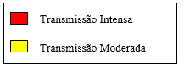  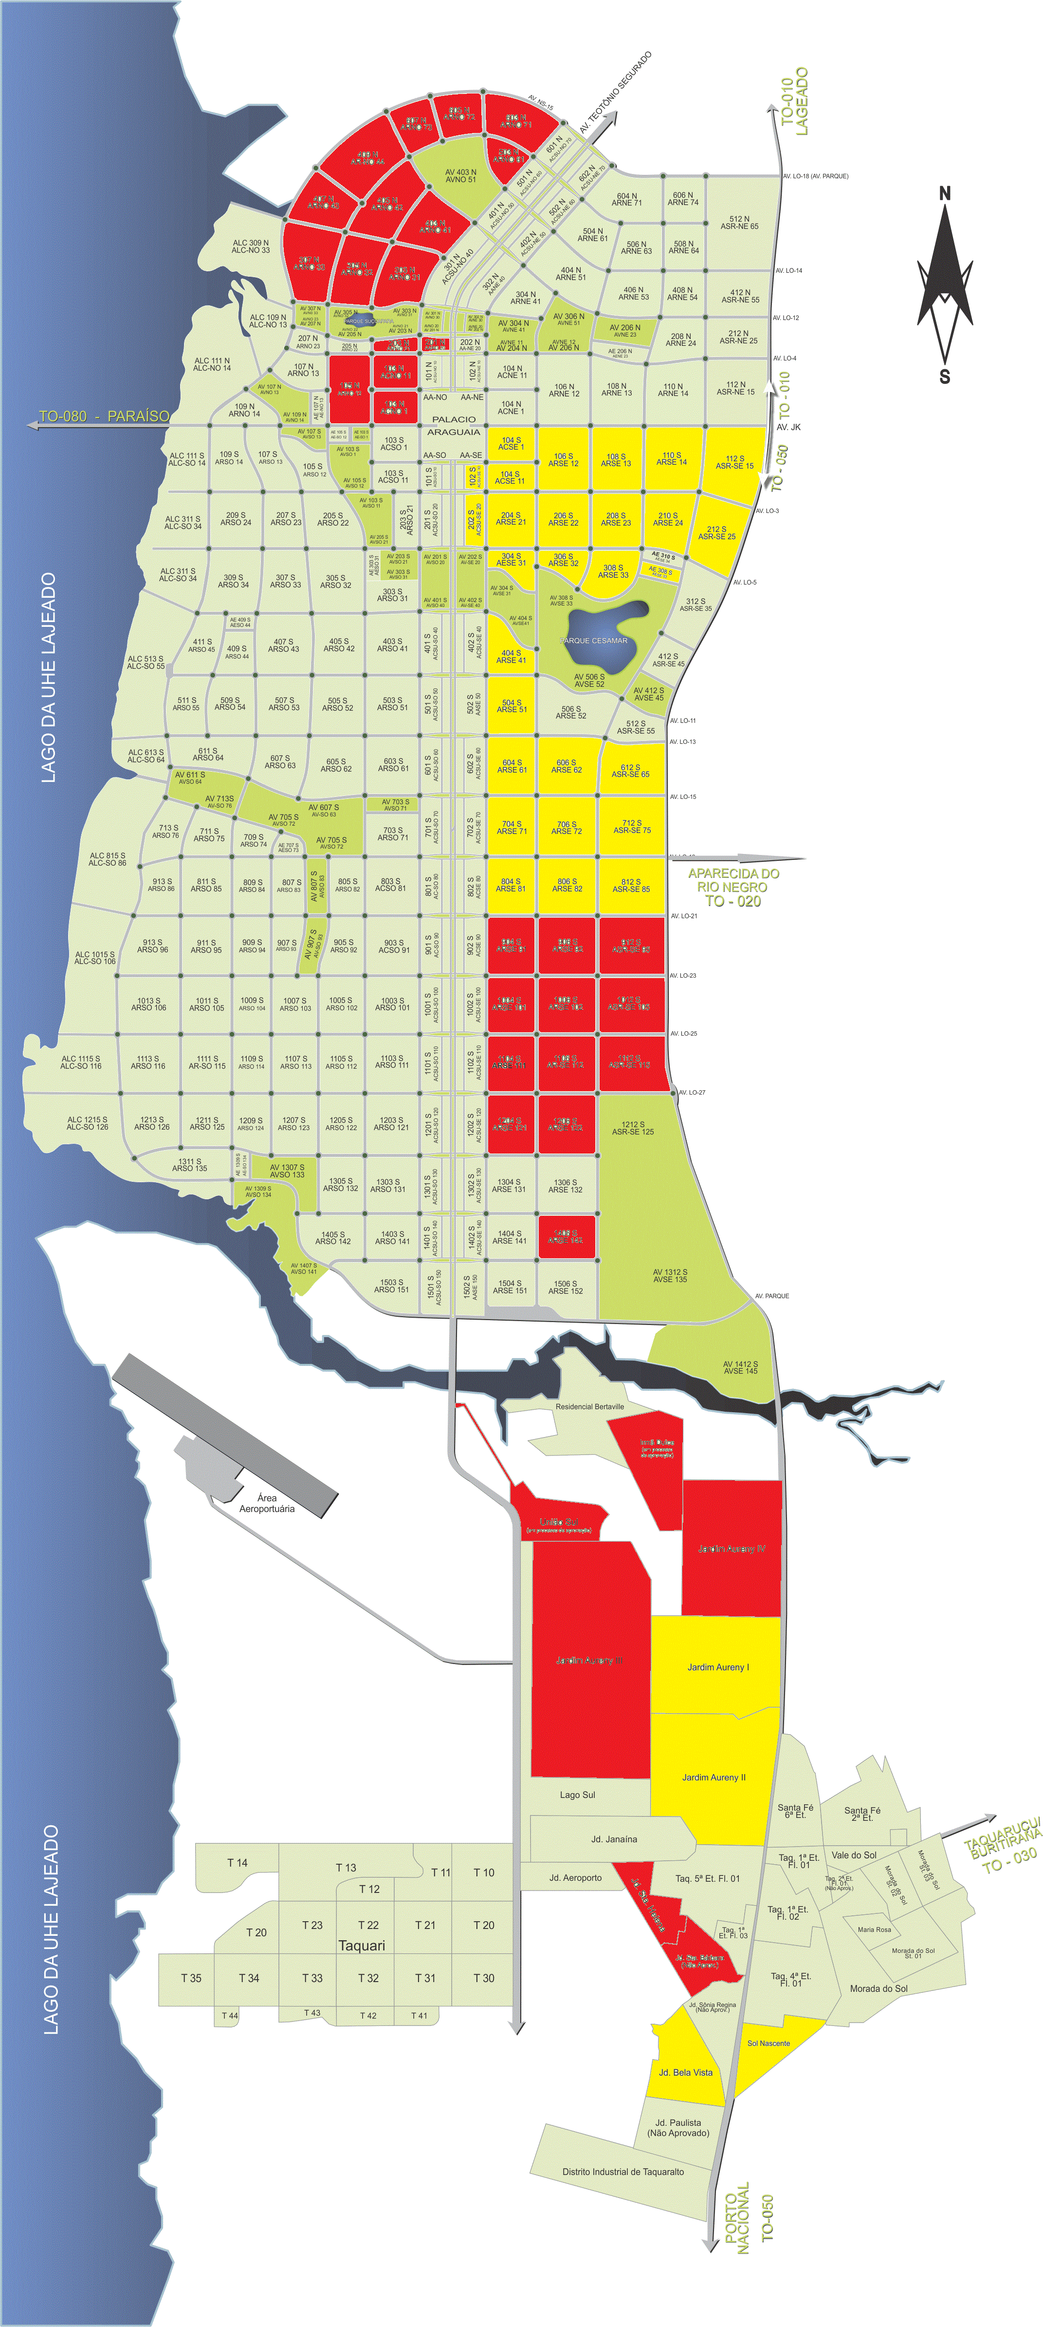
*Não consta no mapa.
Figura 1 - Distribuição das áreas de transmissão intensa e moderada da Leishmaniose Visceral no ano de 2007, em Palmas-TO.

INTENSA | MODERADA | MAPA
Aureny III  103 Norte  105 Norte  203 Norte  303 Norte  305 Norte  307 Norte  403 Norte  405 Norte  407 Norte  409 Norte  503 Norte  603 Norte  605 Norte  607 Norte | Santa Bárbara  Santa Helena  União Sul  904 S  906 S  912 S  1004 S  1006 S  1012 S  1104 S  1106 S  1112 S  1204 S  1206 S  1406 S | 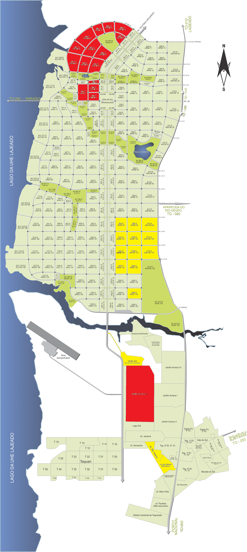
Figura 2 - Distribuição das áreas de transmissão intensa e moderada da Leishmaniose Visceral no ano de 2008, em Palmas-TO.

INTENSA | MODERADA | MAPA
Aureny III  Lago Sul  Marly Camargo*  Santa Bárbara  Santa Helena  União Sul | Santo Amaro*  103 N  105 N  201 N  203 N  303 N  305 N  307 N  403 N  405 N  407 N  503 N  603 N  605 N  607 N  409 N | 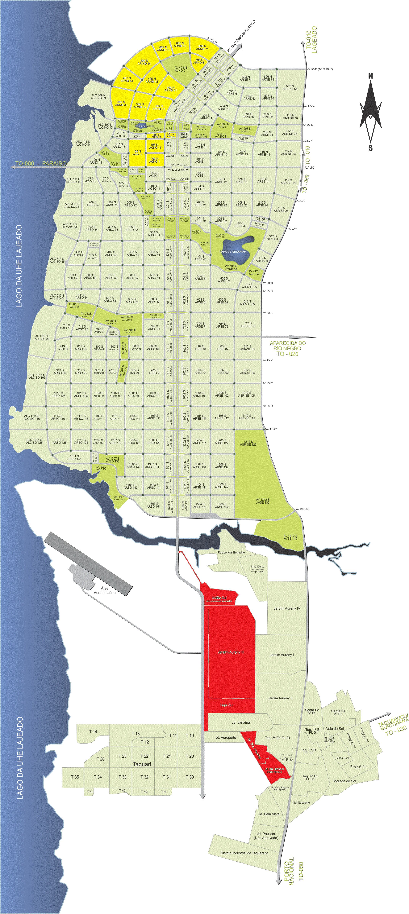
*Não consta no mapa.
Figura 3 - Distribuição das áreas de transmissão intensa e moderada da Leishmaniose Visceral no ano de 2009, em Palmas-TO.

INTENSA | MODERADA | MAPA
Aureny III  Lago Sul  Marly Camargo*  Santa Bárbara  Santa Helena  União Sul | Santo Amaro*  103 N  105 N  201 N  203 N  303 N  305 N  307 N  403 N  405 N  407 N  503 N  603 N  605 N  607 N  409 N  904 S  906 S  912 S  1004 S  1006 S  1012 S  1104 S  1106 S  1112 S  1204 S  1206 S  1406 S | 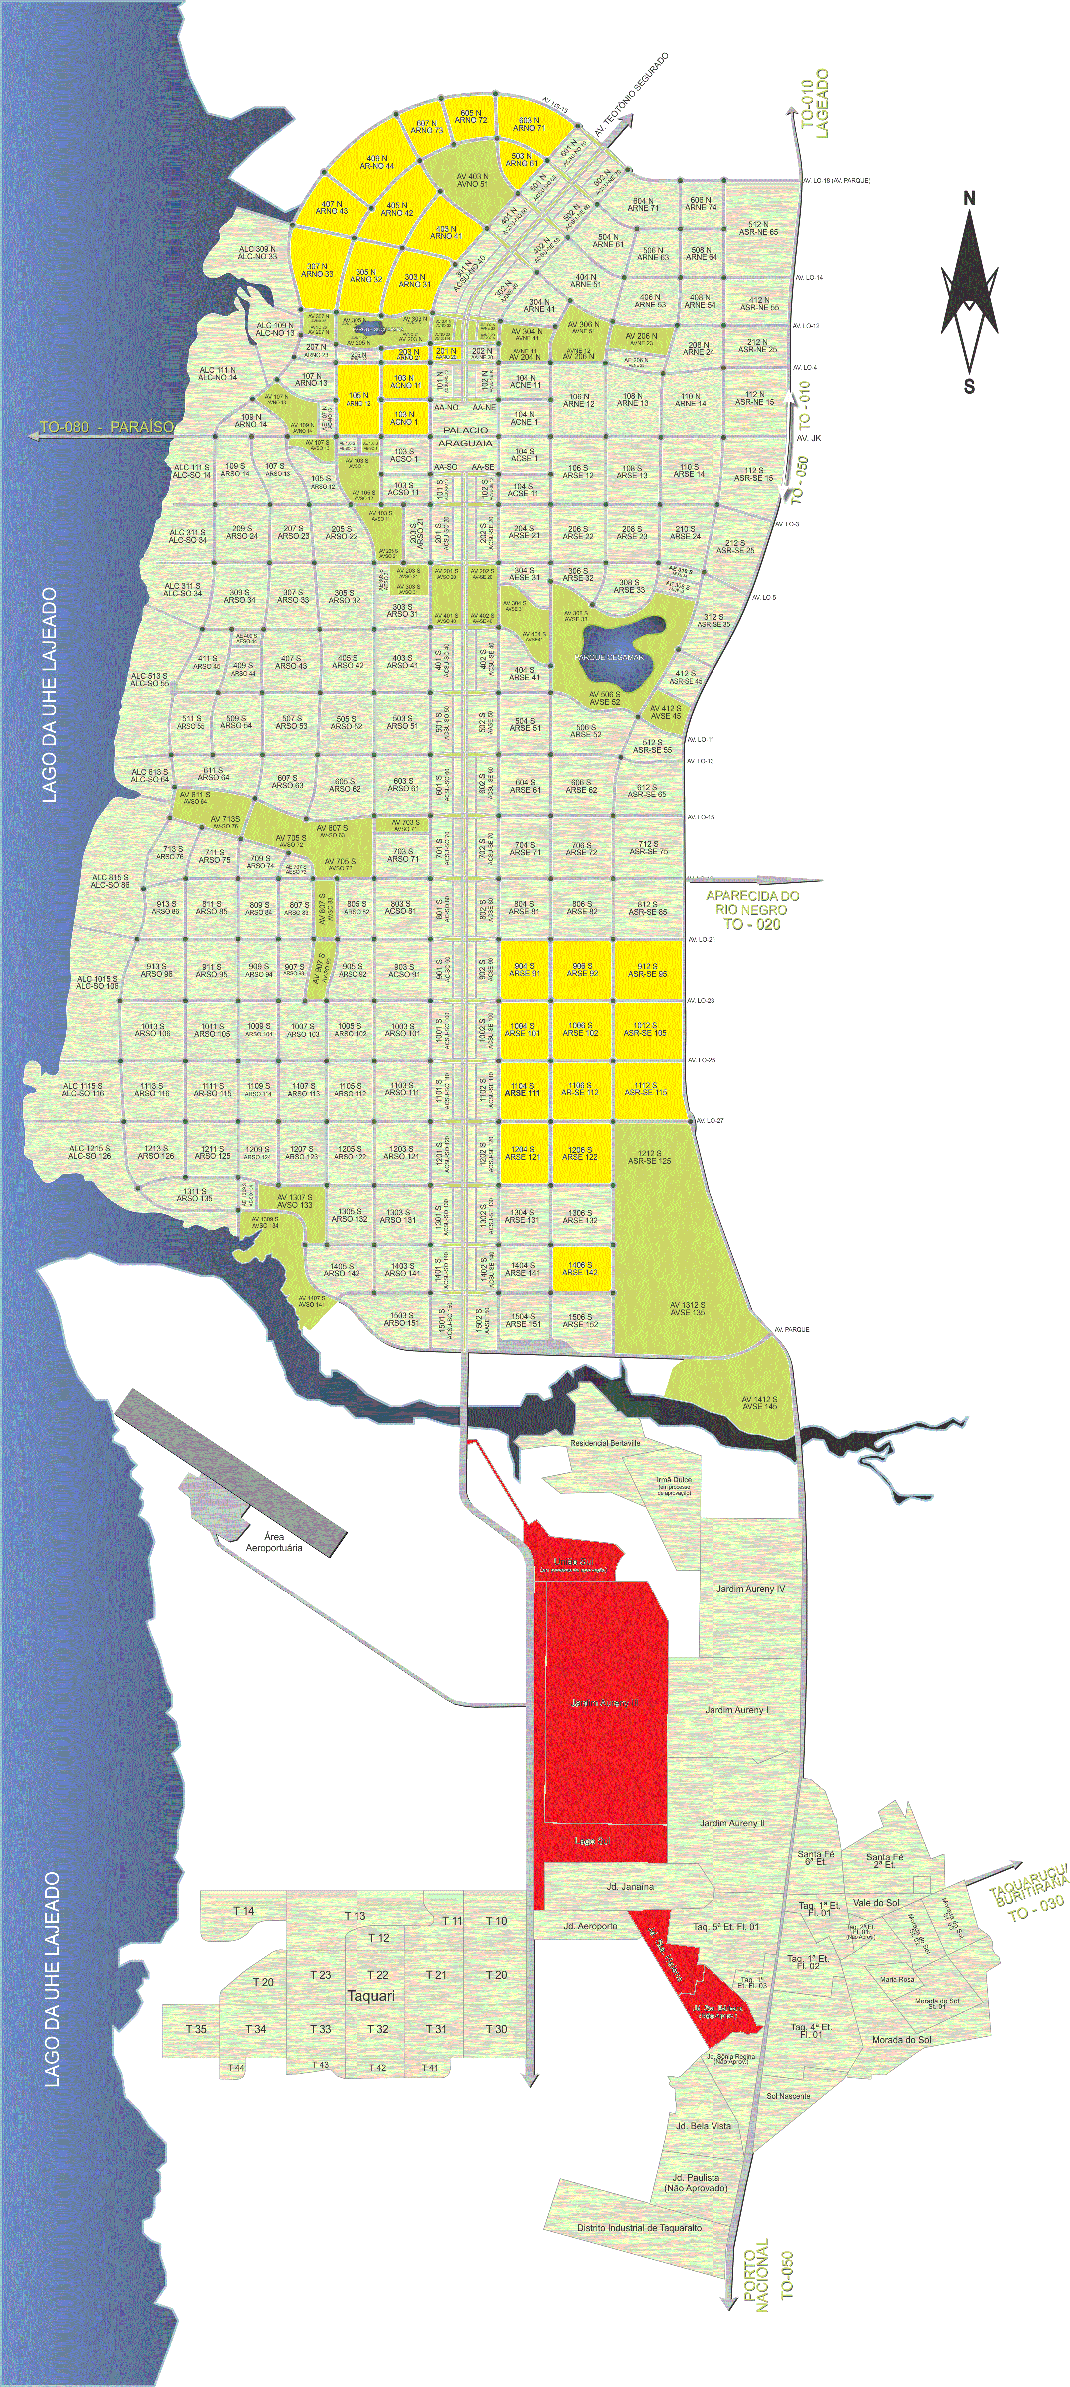
*Não consta no mapa.
Figura 4 - Distribuição das áreas de transmissão intensa e moderada da Leishmaniose Visceral no ano de 2010, em Palmas-TO.
INTENSA | MODERADA | MAPA
Aureny III  Lago Sul  Marly Camargo*  Santa Bárbara  Santa Helena  União Sul | Jardim Aeroporto  Jardim Janaína  Taquari  103 N  105 N  201 N  203 N  303 N  305 N  307 N  403 N  405 N  407 N  409 N  503 N  603 N  605 N  607 N  904 S  906 S  912 S  1004 S  1006 S  1012 S  1104 S  1106 S  1112 S  1204 S  1206 S  1304 S  1406 S | 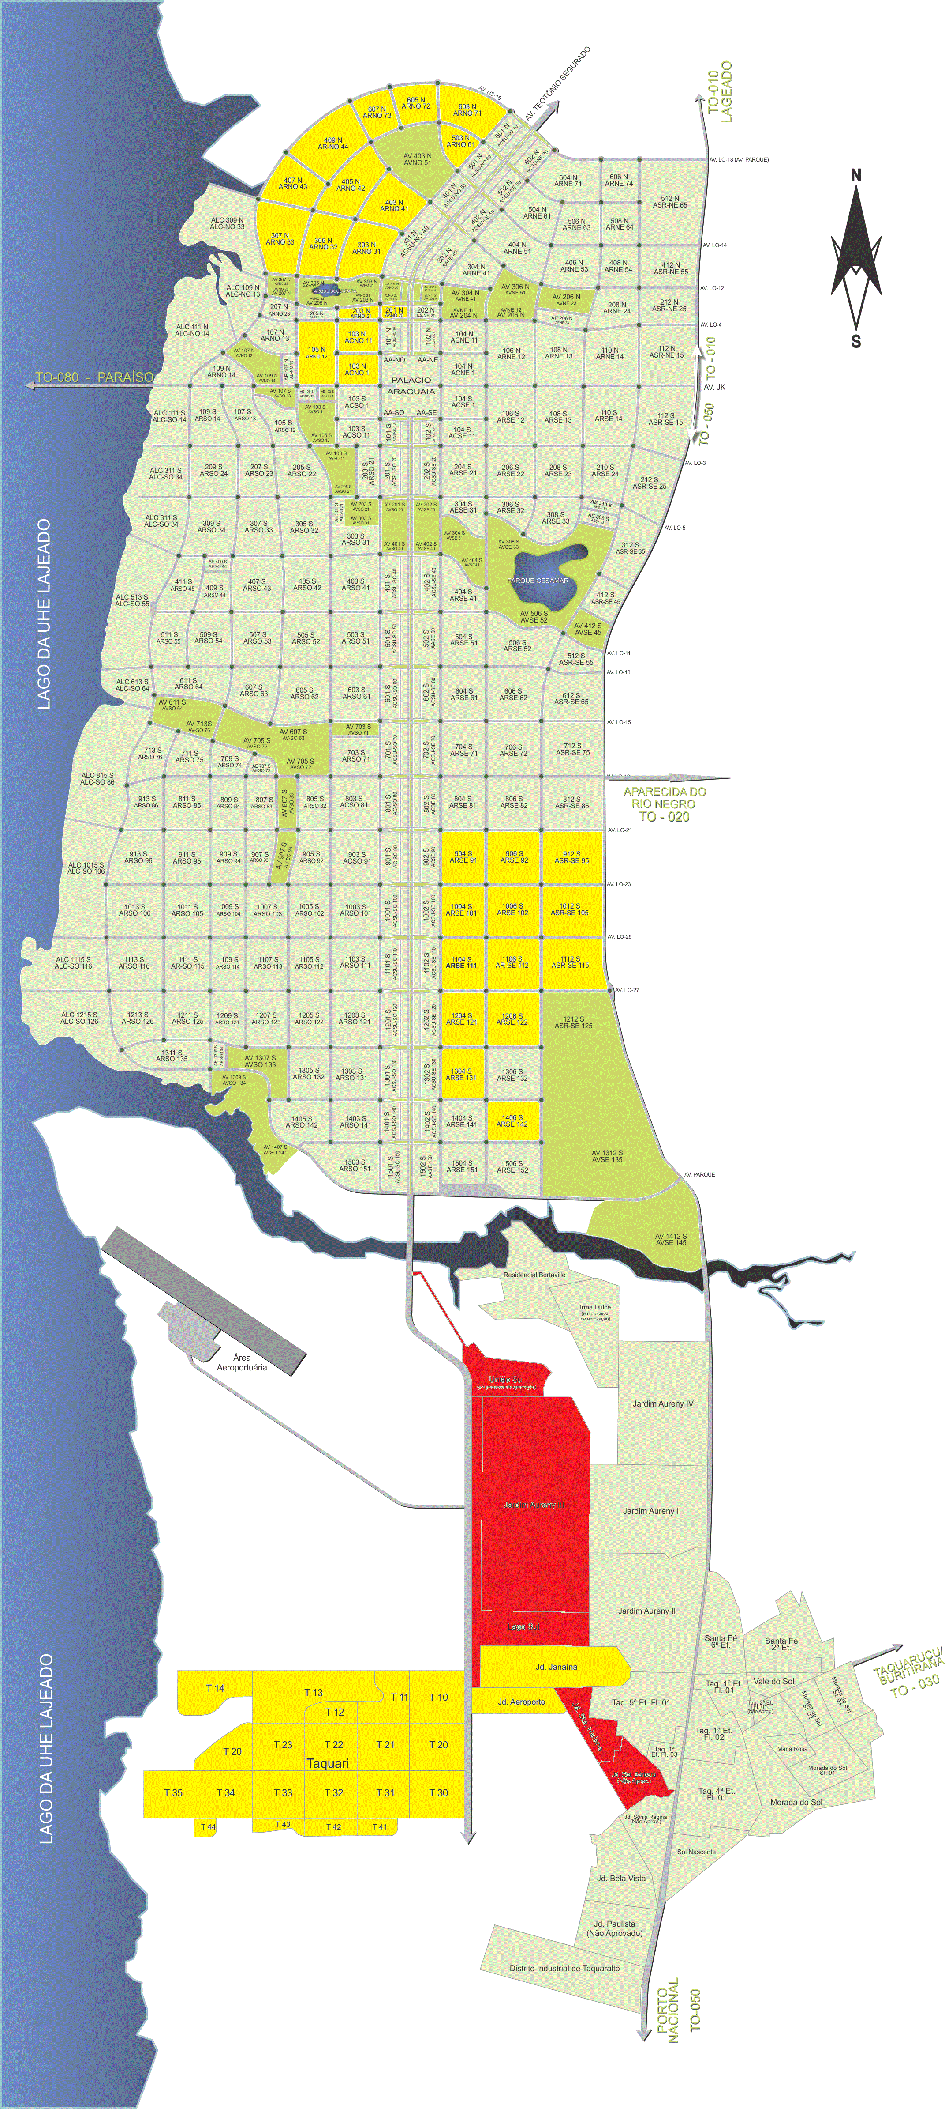
*Não consta no mapa.
Figura 5 - Distribuição das áreas de transmissão intensa e moderada da Leishmaniose Visceral no ano de 2011, em Palmas-TO.
INTENSA | MODERADA | MAPA
Aureny III  Lago Sul  União Sul | Marly Camargo*  Santa Bárbara  Santa Helena  Taquari  103 N  105 N  201 N  203 N  303 N  305 N  307 N  403 N  405 N  407 N  409 N  503 N  603 N  605 N  607 N  904 S  906 S  912 S  1004 S  1006 S  1012 S  1104 S  1106 S  1112 S  1204 S  1206 S  1304 S  1406 S | 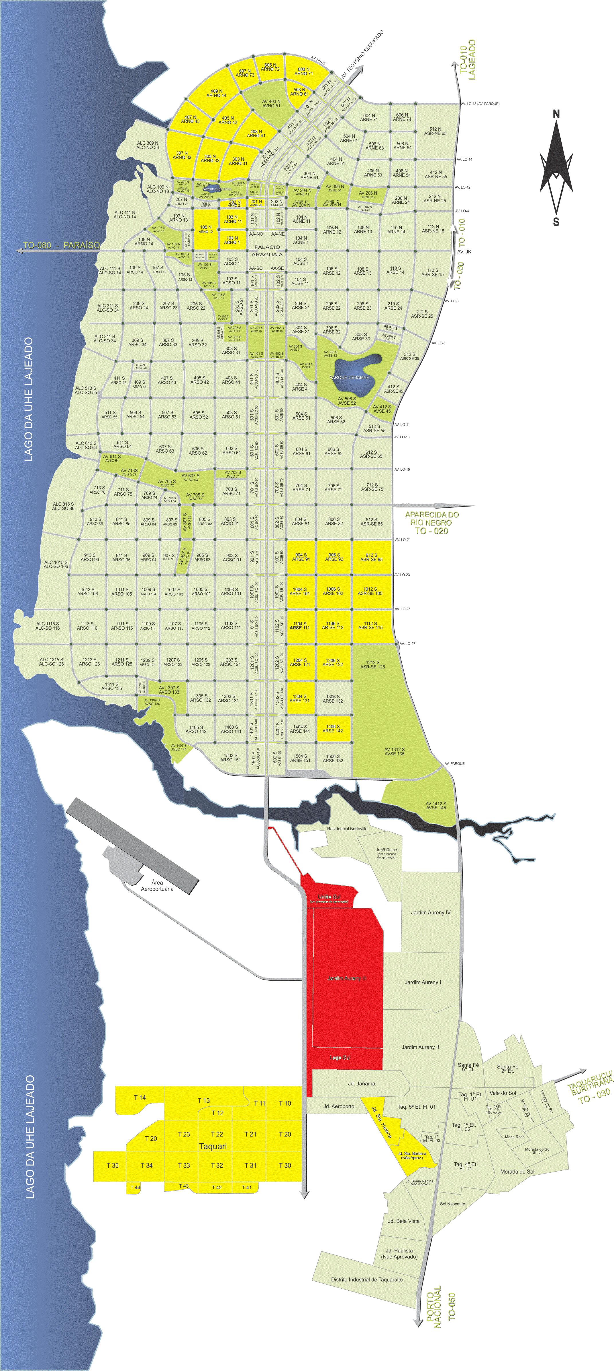
*Não consta no mapa.
Figura 6 - Distribuição das áreas de transmissão intensa e moderada da Leishmaniose Visceral no ano de 2012, em Palmas-TO.
INTENSA | MODERADA | MAPA
Aureny III  Lago Sul  União Sul | Marly Camargo*  Santa Bárbara  Santa Helena  Sol Nascente  Sônia Regina  103 N  105 N  201 N  203 N  207 N  303 N  305 N  307 N  403 N  405 N  407 N  409 N  503 N  603 N  605 N  607 N  904 S  906 S  912 S  1004 S  1006 S  1012 S  1104 S  1106 S  1112 S  1204 S  1206 S  1304 S  1306 S  1404 S  1406 S | 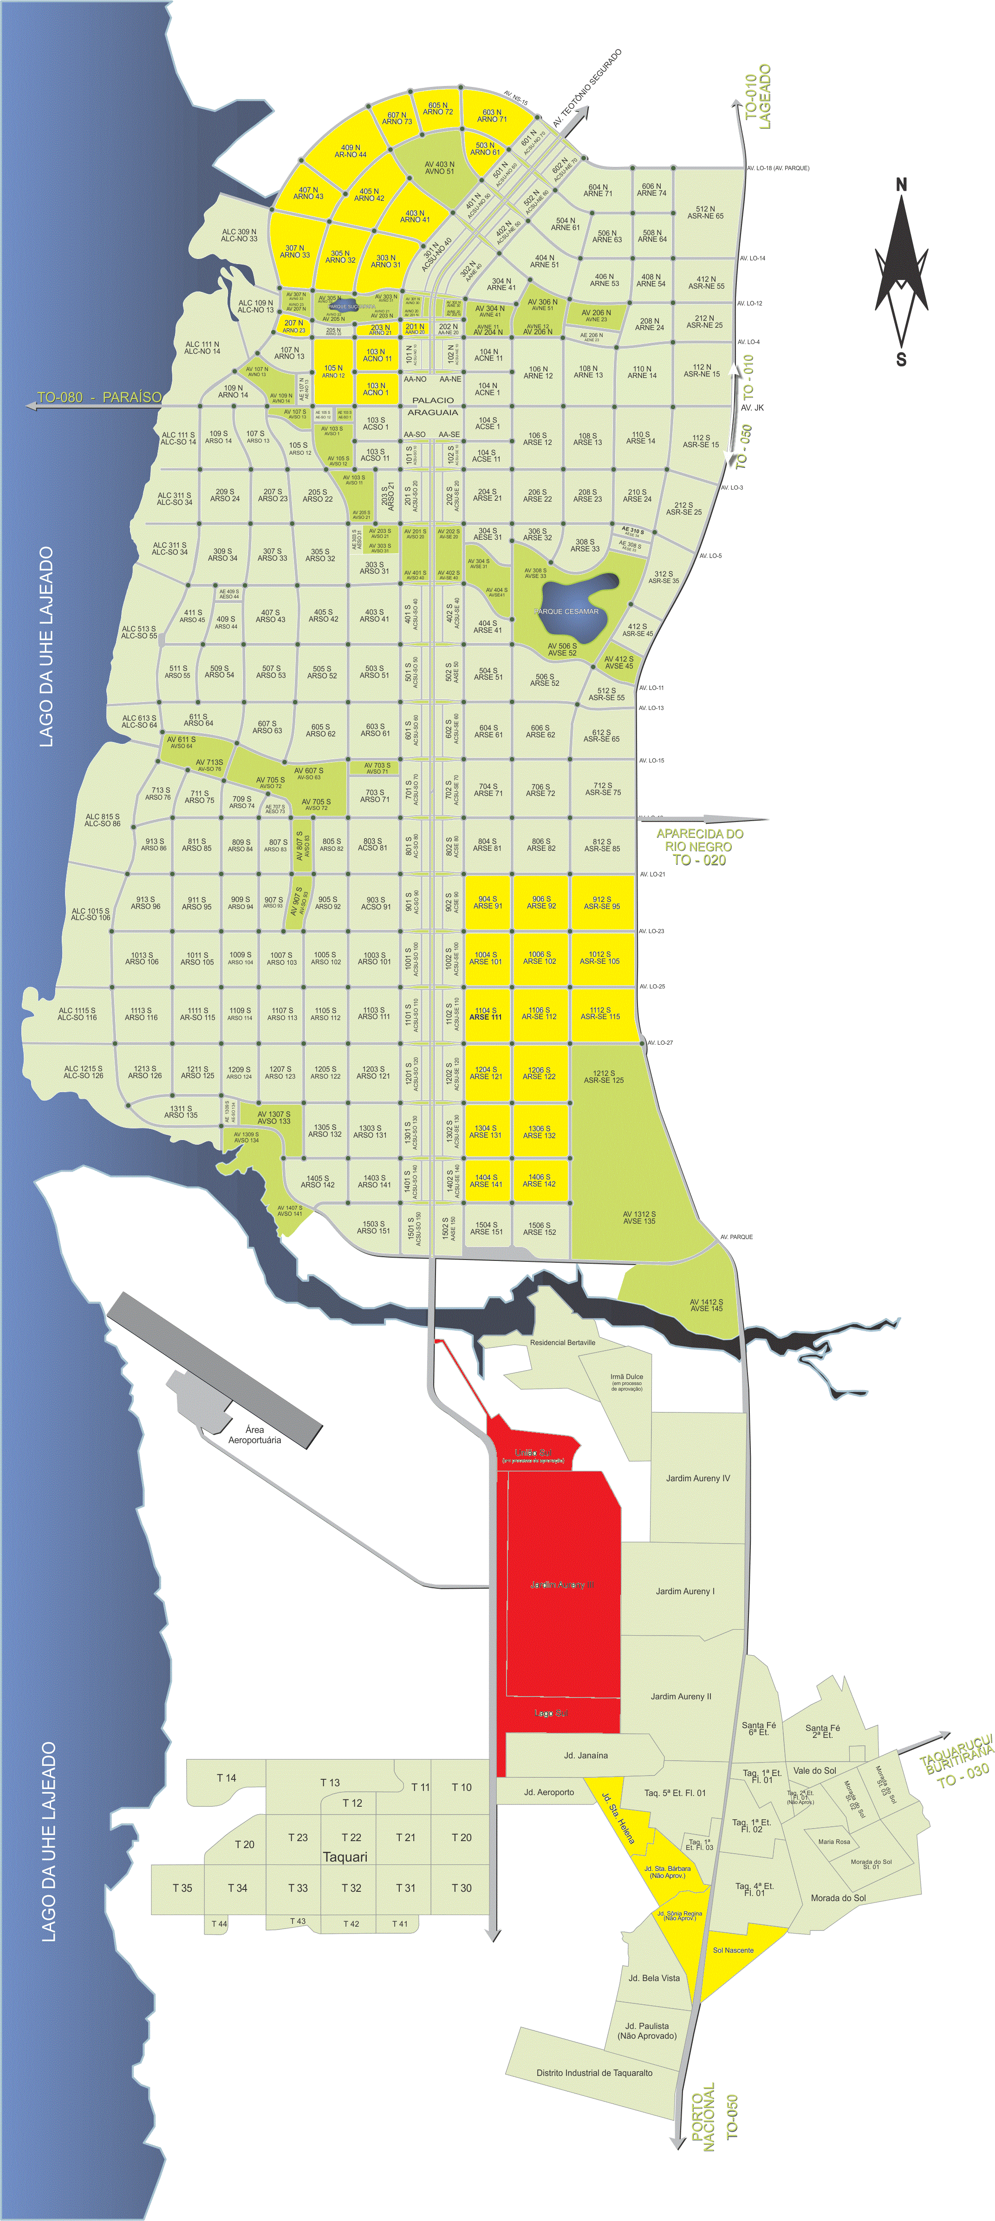
*Não consta no mapa.
Figura 7 - Distribuição das áreas de transmissão intensa e moderada da Leishmaniose Visceral no ano de 2013, em Palmas-TO.

Figura 8 - Borrifação das Áreas de Transmissão Intensa nos anos de 2007 a 2013

Figura 9 - Borrifação das Áreas de Transmissão Moderada nos anos de 2007 a 2013

